**中华人民共和国应急管理部**

气象预警提示

各省应急厅（局），新疆生产建设兵团应急局：

详见附件《气象灾害预警服务快报》第149期。

请你单位密切关注所涉及地区天气变化对群众生产生活造成的不利影响，重要情况及时报部指挥中心。

应急管理部指挥中心

2023年11月9日

|  |  |  |
| --- | --- | --- |
| **气象灾害预警服务快报**  2023 年 第 149 期 | | |
| 中 国 气 象 局 |  | 2023年11月9日10时 |

9日至13日中东部地区将有大风降温天气

南方地区持续低温阴雨 关注对农业生产的影响

【摘要】11月9日至13日，受冷空气影响，中东部大部地区将有大风降温天气，对南方地区的影响将更为明显，湖北、湖南、贵州、广西等地降温超过10℃，局地可降12℃以上；未来三天，湖南、浙江、福建有较强降雨。建议提前做好简易搭建物、设施农业防范加固工作；南方地区关注持续低温阴雨天气对农业生产的影响，同时注意做好次生灾害防御工作。另外，东部和南部海区船只及作业平台，注意防范大风影响。

受冷空气影响，今天（11月9日）早晨，内蒙古中西部、山西北部、河北西北部等地出现4～8℃降温，局地降幅超过10℃；上述地区并伴有6～8级阵风。

预计11月9日至13日，冷空气将继续东移南下，中东部大部地区将有大风、降温天气，南方地区有较强降雨。13日至17日北方部分地区气温将有小幅回暖，但南方地区气温仍持续偏低，15日前后还将有降雨天气。

**大风预报：**9日至13日，中东部地区将自北向南先后出现4～6级风，阵风7～8级、局地可达9级；我国东部和南部海区将有6～7级、阵风8级的风，其中黄海南部海域、东海北部海域和台湾海峡风力可达8～9级、阵风10级。**中央气象台9日早晨发布大风蓝色预警。**

**降温预报：**预计9日至13日，中东部大部地区最低气温或日平均气温累计降温幅度有6～10℃，黑龙江东部、吉林东部及河南南部、湖北东部、湖南北部和西部、贵州东部和广西北部等地降温可超过10℃，局地可降12℃以上。南方地区降温主要出现在10-13日，最低气温出现在13-14日早晨，江汉、江淮、江南北部和西部及贵州北部等地的部分地区最低气温将降至2～4℃，较常年同期偏低4℃左右。

**降雨预报：**9日下午至夜间，江西中部、福建西北部、浙江南部等地有大雨或暴雨（图1）；10日，贵州东部、湖南北部、浙江中南部、福建中北部、广东东南部等地部分地区有中雨或大雨（图2）；11日，贵州东北部、湖北南部、湖南中北部、江西北部、浙江西南部、福建西北部等地部分地区有中雨（图3）。

**南方持续低温阴雨天气影响分析：**目前，南方油菜多处于苗期，抗寒能力较强，且大部产区最低气温在0℃以上，降温对其影响不大。此次降雨过程将进一步补充库塘蓄水，利于墒情偏差田块增墒；但较强降水不利于田间作业，将导致晚稻、柑橘等收获短暂受阻，连续降雨也将影响柑橘品质。大风天气还有可能造成未收获水稻倒伏，增加收获难度。

**关注与建议：**

**一是**9日至13日，中东部地区将有大风降温天气，建议提前做好简易搭建物、设施农业等的防风加固工作；提前做好供热、供水、供电等能源保供工作；东部和南部海区船只及作业平台，注意防范大风影响。

**二是**南方晚稻尚未收获地区抓住有利天气，加快收获进度，确保水稻颗粒归仓；柑橘产区要避开降雨时段，待土壤墒情恢复至正常水平后采摘，以保证果实安全存储和运输。地势低洼农田、果园雨后偏湿田块尽快排湿散墒，促进作物、果树稳健生长。适温高湿条件易滋生病虫害，需加强监测，适时开展药剂防控。

另外，江西、浙江、福建等局地降雨较强，注意做好次生灾害防御工作。

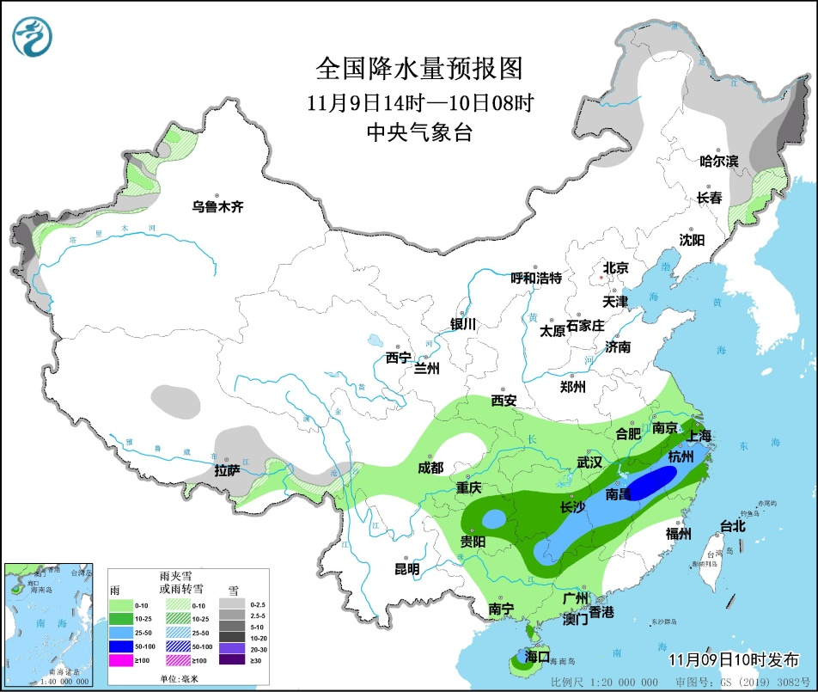

**图1 全国降水量预报图（11月9日14时-10日08时）**

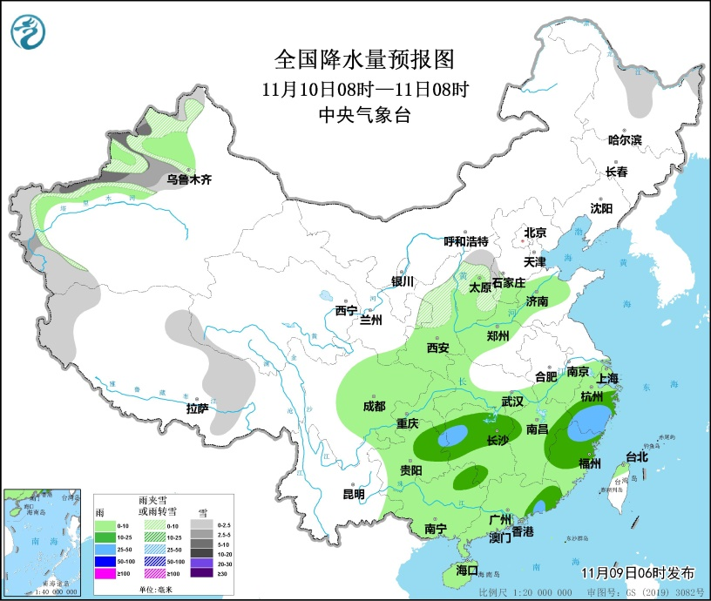

**图2 全国降水量预报图（11月10日08时-11日08时）**

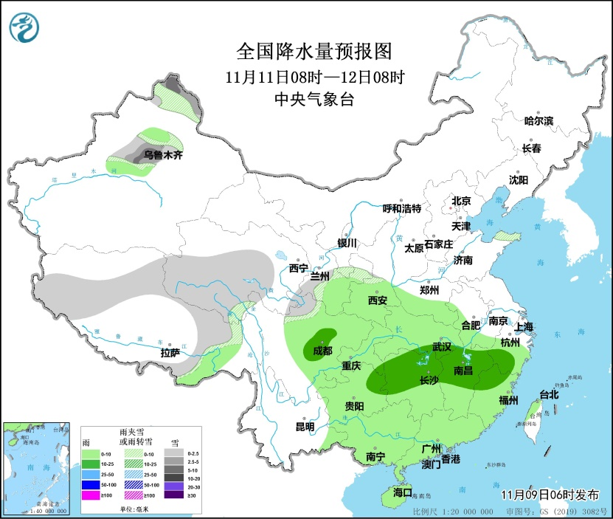

**图3 全国降水量预报图（11月11日08时-12日08时）**



**制作：连治华 审核：赵慧霞 签发： 代刊**